 |  | Ministero dell’Istruzione, dell’Università e della Ricerca  ISTITUTO DI ISTRUZIONE SUPERIORE “MORELLI-COLAO”  LICEO GINNASIO STATALE “M. MORELLI”  LICEO ARTISTICO “D. COLAO”  Via XXV Aprile, 1 - VIBO VALENTIA |  |  |  |   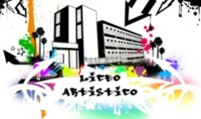
Cod. meccanografico: VVIS00700G  Cod. fiscale: 96034290799 |  |  | www.iismorellicolao.gov.it |  | tel. : 0963/41489  0963/41805  fax: 0963/42611  0963/547154  e-mail: vvis00700g@istruzione.it
Al Dirigente Scolastico
I.I.S. Morelli-Colao
Vibo Valentia

__l__ sottoscritt___ _______________________________________ in servizio presso _____________________________

CHIEDE
ai sensi dell'art. 33 della legge 05.02.1992 n. 104, di poter usufruire dei permessi retribuiti per il mese_____________ nei seguenti giorni:

1) _______________________
2) _______________________
3) _______________________

Data_____________________ Firma___________________________

______________________________________________________________________________
Riservato all'Ufficio:
Concede Non concede Il Dirigente Scolastico
Ing. Raffaele Suppa

